BREVET DE TECHNICIEN SUPÉRIEUR SYSTÈMES NUMÉRIQUES

Option A – Informatique et Réseaux

Épreuve E4 : ÉTUDE D’UN SYSTÈME NUMÉRIQUE ET D’INFORMATION

SESSION 2023

Durée : 6 heures Coefficient : 5

L'usage de calculatrice avec mode examen actif est autorisé. L’usage de calculatrice sans mémoire, « type collège », est autorisé.
Tout autre matériel est interdit. Ce sujet comporte :
Présentation du système PR1 à PR5 Sujet
Questionnaire Partie 1 Informatique S-Pro1 à S-Pro13 Document réponses à rendre avec la copie DR-Pro1 à DR-Pro5 Questionnaire Partie 2 Physique S-SP1 à S-SP7 Document réponses à rendre avec la copie DR-SP1 à DR-SP2
Documentation DOC1 à DOC26

Dès que le sujet vous est remis, assurez-vous qu’il est complet.

Chaque candidat remettra deux copies séparées : une copie « domaine professionnel » dans laquelle seront placés les documents réponses pages DR-Pro1 à 5 et une copie « Sciences Physiques » dans laquelle seront placés les documents réponses pages DR-SP1 à 2.

SESSION 2023 | BTS Systèmes Numériques Option A Informatique et Réseaux Épreuve E4 | Page de garde
23NC-SN4SNIR1

PRÉSENTATION DU SYSTÈME

Système de gestion de spectacles audiovisuels

Contexte

Au cœur des Alpilles, sur le site des Baux de Provence, les carrières de lumières accueillent des spectacles multimédias uniques au monde. Cet ancien site d'extraction de pierres de calcaire blanc (figure 1) a été progressivement transformé pour permettre la projection d'expositions immersives (figure 2).
Il s'agit de la plus grosse installation multimédia fixe de France avec plus de 90 vidéoprojecteurs, pour une surface de projection murs + sol avoisinant les 7000 m² jusqu’à parfois 16 m de hauteur.

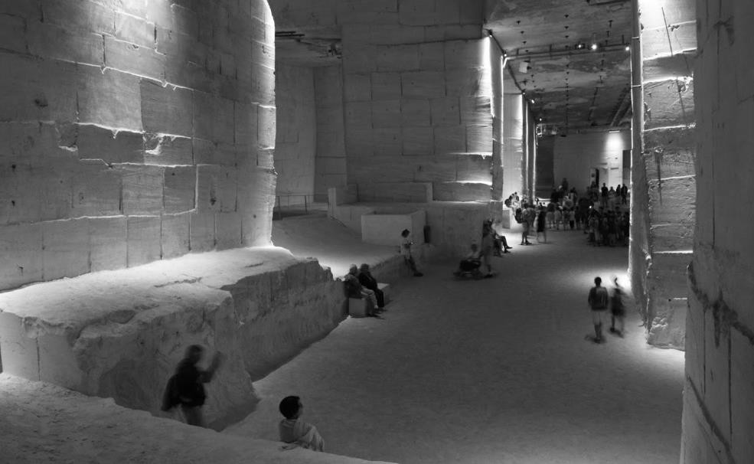
Figure 1 : Vue des parois sans projection

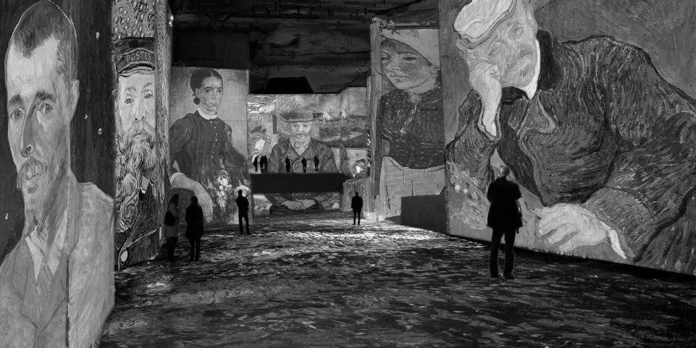

Figure 2: Vue de la salle avec projection

Présentation du système

La présentation porte uniquement sur la gestion du système de projection des spectacles, elle ne prend donc pas en compte la billetterie et la gestion de la sécurité du site.

Les spectacles sont produits soit par la société Culturespaces qui gère le site, soit sur appel d’offres auprès de sociétés de création.
L'ensemble des équipements est soumis à des contraintes environnementales fortes : une humidité > 80 %, des poussières de pierres très abrasives et une température ambiante de l’ordre de 14 °C. Une équipe de techniciens intervient donc en permanence pour assurer le bon fonctionnement de l’ensemble.

L’architecture du système est représentée sur le diagramme de déploiement ci-dessous (figure 3) :
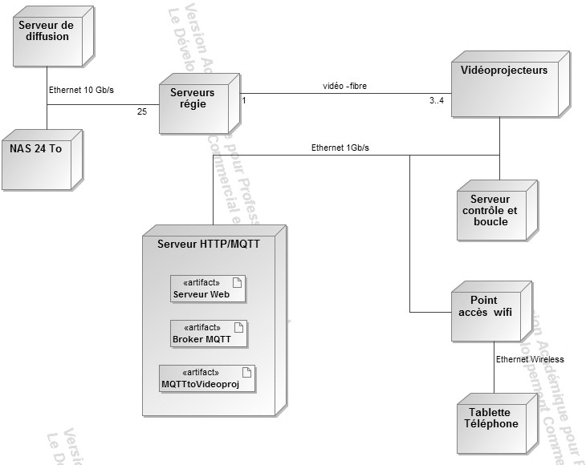
Figure 3 : Diagramme de déploiement

Le diagramme ci-dessous décrit les principaux acteurs et cas d'utilisation du système (figure 4) :
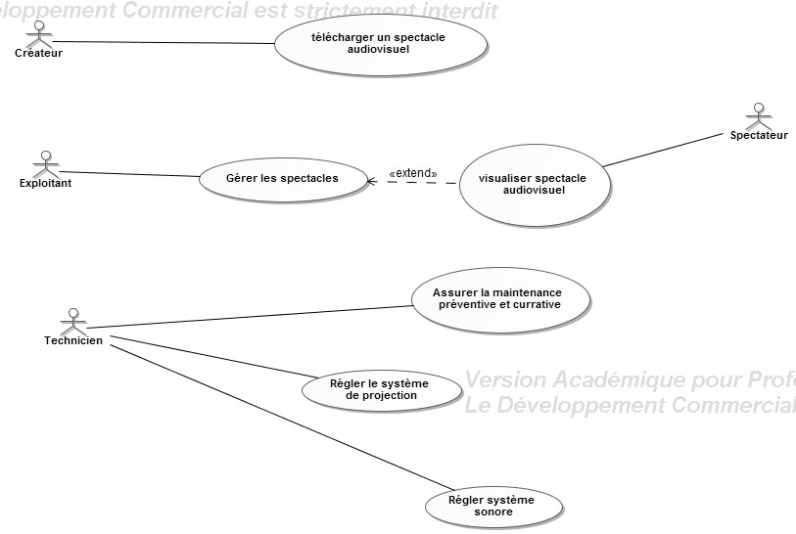

Figure 4 : Cas d’utilisation

Fonctionnement de la diffusion du spectacle pour répondre au cas d’utilisation :

« visualiser spectacle audiovisuel »

Un serveur de diffusion assure le pilotage et la synchronisation de 25 serveurs de régie. Chaque serveur de régie dispose d’une carte graphique qui gère 3 ou 4 vidéoprojecteurs.

Cette structure est décrite par le bloc « Projection spectacle » du diagramme de définition de blocs documentation PP 1.

La transmission du flux vidéo entre les cartes graphiques et les vidéoprojecteurs est assurée par des fibres optiques.

La projection est réalisée grâce à 90 vidéoprojecteurs : 64 en direction des murs, 24 vers le sol et 2 vers le plafond. Leur implémentation est représentée sur les figures 5 et 6.
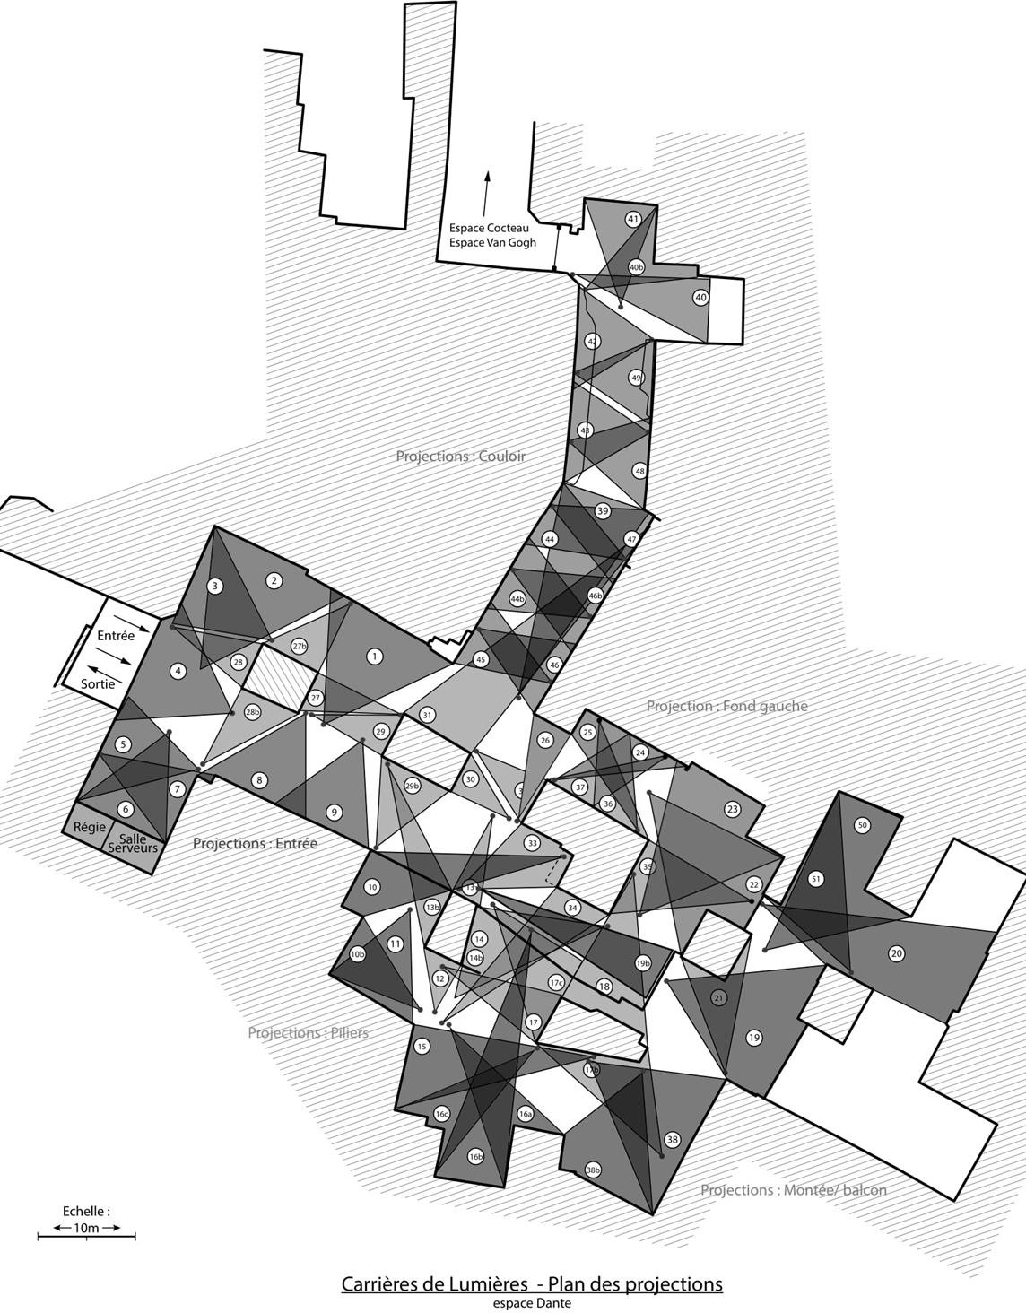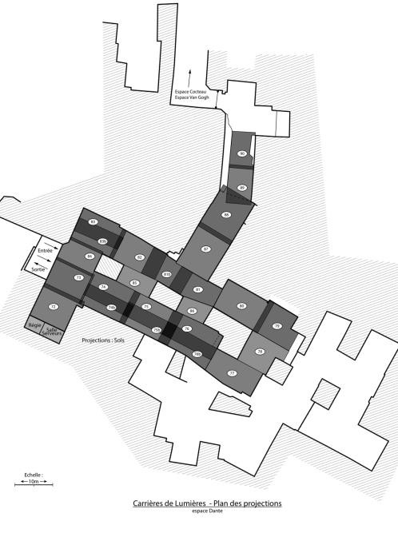
Figure 5: Projections au sol
Figure 6 : Projections aux murs

Présentation du cas d’utilisation « régler le système de projection »

Compte tenu des conditions environnementales, le milieu ambiant est donc très agressif sur les équipements. Les opérations de maintenance tant curatives que préventives sont nombreuses afin de maintenir le système en parfait état de marche. L'équipe de maintenance procède régulièrement à des réglages, notamment en ce qui concerne la luminosité et le contraste, car l’œil humain percevant de toutes petites variations, une vue d’ensemble devient vite disgracieuse.

Les vidéoprojecteurs sont connectés en réseau, un logiciel fourni par le constructeur permet d’accéder à tous les paramètres de réglages, mais celui-ci ne fonctionne que sur un ordinateur équipé du système d’exploitation Windows©.

L’équipe a souhaité pouvoir réaliser les réglages principaux (luminosité et contraste) depuis une simple tablette ou un téléphone. L’outil est en cours de développement.

Comme le montre le diagramme de déploiement de la figure 3, à partir du nœud
« Tablette/Téléphone », le technicien se connecte via le « point accès Wifi » au « serveur HTTP/MQTT ». Il accède ainsi aux réglages de la luminosité et du contraste de chaque vidéoprojecteur à travers une IHM dans laquelle il utilise un simple curseur (slider).

Pour simplifier le développement et le portage, le protocole MQTT est utilisé pour dialoguer entre le nœud « Tablette/Téléphone » et l’application « MQTTtoVideoproj » (présente sur le nœud « serveur HTTP/MQTT ») qui gère les vidéoprojecteurs.

MQTT (Message Queuing Telemetry Transport) est un protocole orienté messages, celui-ci est détaillé dans la documentation PP2.

Présentation du cas d’utilisation « assurer la maintenance préventive et curative »

Pour pallier le vieillissement prématuré du matériel et particulièrement des vidéoprojecteurs, la fréquence de remplacement est de 3 mois en moyenne pour une lampe, de 18 mois de fonctionnement pour les vidéoprojecteurs, soit deux années d’exploitation.
Pour maîtriser le coût d’entretien, une base de données permet d’enregistrer toutes les opérations de maintenance et de déterminer les prochaines dates d’intervention.
On notera qu’au bout de deux ans, les vidéoprojecteurs ne sont pas en fin de vie. Ils sont revendus sur le marché de l’occasion, il s’agit d’une forme de maintenance préventive qui garantit un taux de disponibilité des équipements très proche de 100 %.
Le choix a été fait lors de la dernière opération de maintenance d'utiliser une technologie laser à la place des lampes, ce qui évite un changement de lampes car la technologie laser garantit un fonctionnement de plus de 20000 h.

Architecture des communications

Les fichiers correspondant aux diffusions (1,7 To) sont stockés sur un serveur NAS de grande capacité. Chaque matin ils sont chargés sur le serveur de diffusion, puis répartis sur les serveurs de régie par l’intermédiaire d’un réseau Ethernet 10 Gb/s. Tous les autres équipements sont interconnectés par un réseau Ethernet 1 Gb/s.

L’installation comporte aussi des projecteurs de spectacle (jeux de lumières) qui communiquent via un protocole spécialisé : DMX. Ce protocole, qui ne sera pas étudié, est transporté sur TCP/IP grâce à deux convertisseurs Ethernet/DMX.

Le schéma de l’installation est détaillé dans les documentations PP3 et PP4.

Pour des raisons de sécurité informatique, toute cette infrastructure est complétement isolée du réseau internet.

L'étude qui suit concerne :
- la gestion des vidéoprojecteurs ;
- la réalisation d'un outil d'aide à la maintenance ;
- une évolution de la mise en réseau des équipements.

